《永泰县梧桐镇客运站地块控规调整论证报告》公示稿

一、控规调整的主要内容
（一）调整范围
本次调整地块隶属于《梧桐镇老镇、新镇、椿阳、西林组团控制性详细规划》,调整地块北靠国道355，西临乡道020，东面及南面为自然山体，涉及调整研究范围用地面积：3.36公顷。
（二）调整的主要内容
1.用地面积调整：结合现状场地地形地貌和现状建设情况，规划对拟调整论证地块用地边界进行调整，将 G-36地块调整为G-36-1、G-36-2、G-36-3、G-36-4 四个地块，其中G-36-1地块用地面积3.36公顷，G-36-2地块用地面积0.31公顷，G-36-3地块用地面积0.48公顷，G-36-4地块用地面积6.98公顷。
2.规划指标调整：用地面积33610平方米，容积率≤1.8保持不变，建筑密度≤30%保持不变，绿地率≥25%调整为≥30%，建筑限高由32米调整为50米。
3.停车位配比：该项目按照配建机动车停车比例按原控规每户0.6辆进行配建。
二、控规调整论证结论
调整后与原控规相比，地块用地性质、功能未发生改变，开发容量未突破，其它用地指标满足相关规范要求，满足《福
州市建筑景观规划管理办法》对地块的建筑景观管控要求，不影响周边景观风貌，同时不超出地块所在基本单元的交通、公服及市政配套设施的承载能力。因此控规调整方案是必要且可行的。

附图1：调整内容——地块边界调整
“原控规”G-36地块边界
拟调整后用地边界

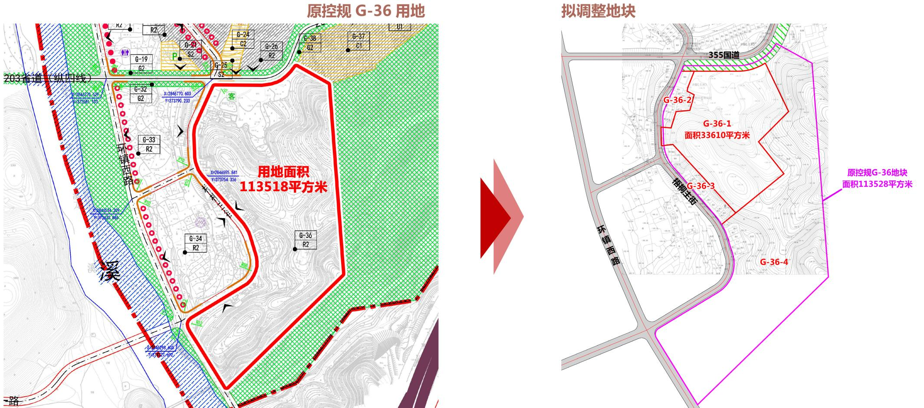

附图2：调整内容——地块指标调整

本次规划地块用地性质不变，容积率由1.8调整至1.0-1.8，建筑限高由32米调整至36米，其它设计条件同时满足相关规划要求。在永泰县住建局规划设计条件函给定的地块指标的基础上，本次规划地块拟调整主要包括：
（1）规划地块的面积由35846平方米调整至33610平方米。（2）建筑限高从36米调整至50米。（3）绿地率从25%调整至30%。（4）配建停车比例调整为1：0.6。
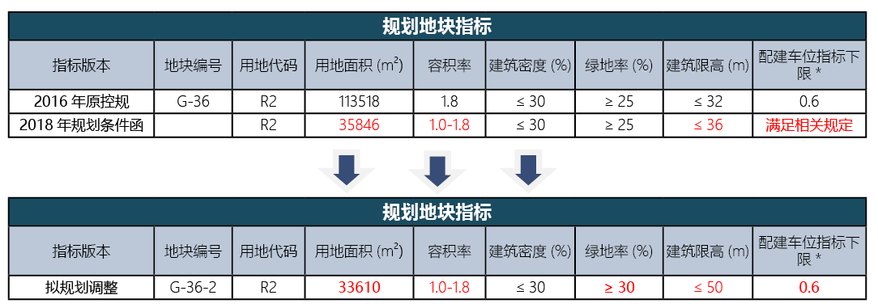
附图3：附调整后土地利用规划图
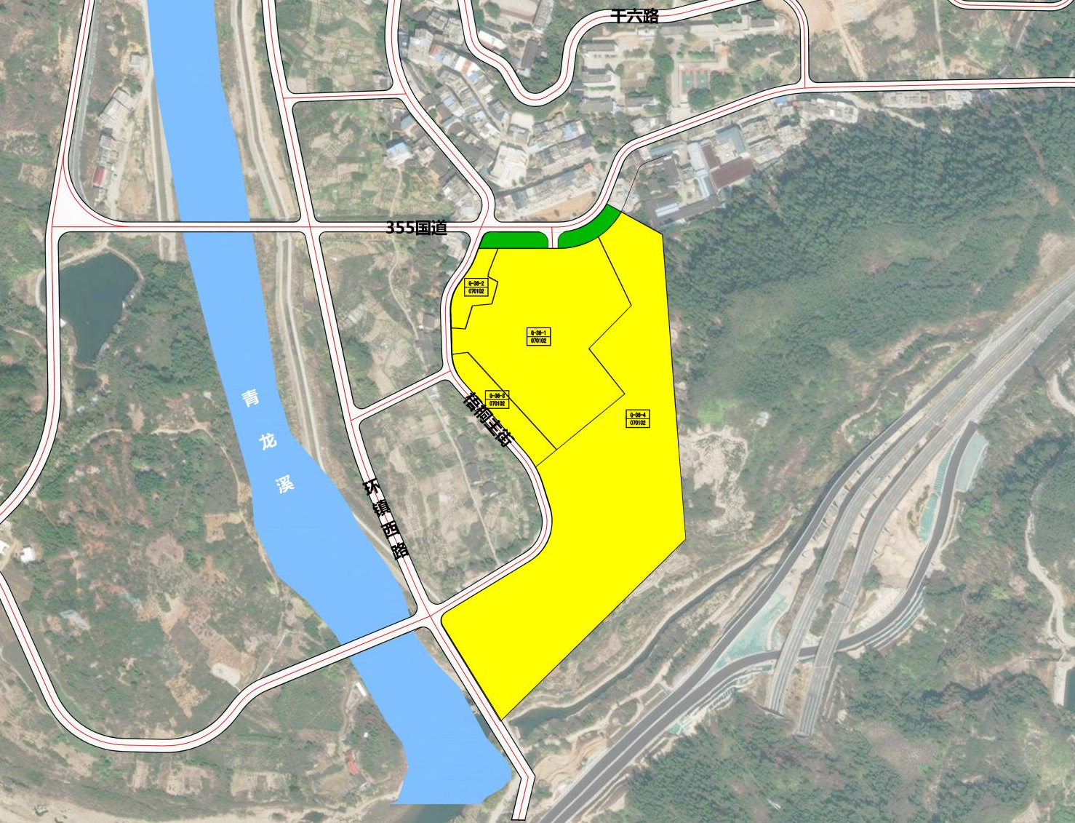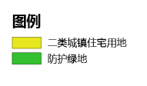
附图4：附调整后地块图则
